**Сушко Агата Степанова (Suszkowna Agata)**

26 февраля 1783 г – крещение (РГИА 823-2-18, лист 224об, №17/1783-р (коп)).

**РГИА 823-2-18:** Лист 224об. **Метрическая запись №17/1783-р (коп).**

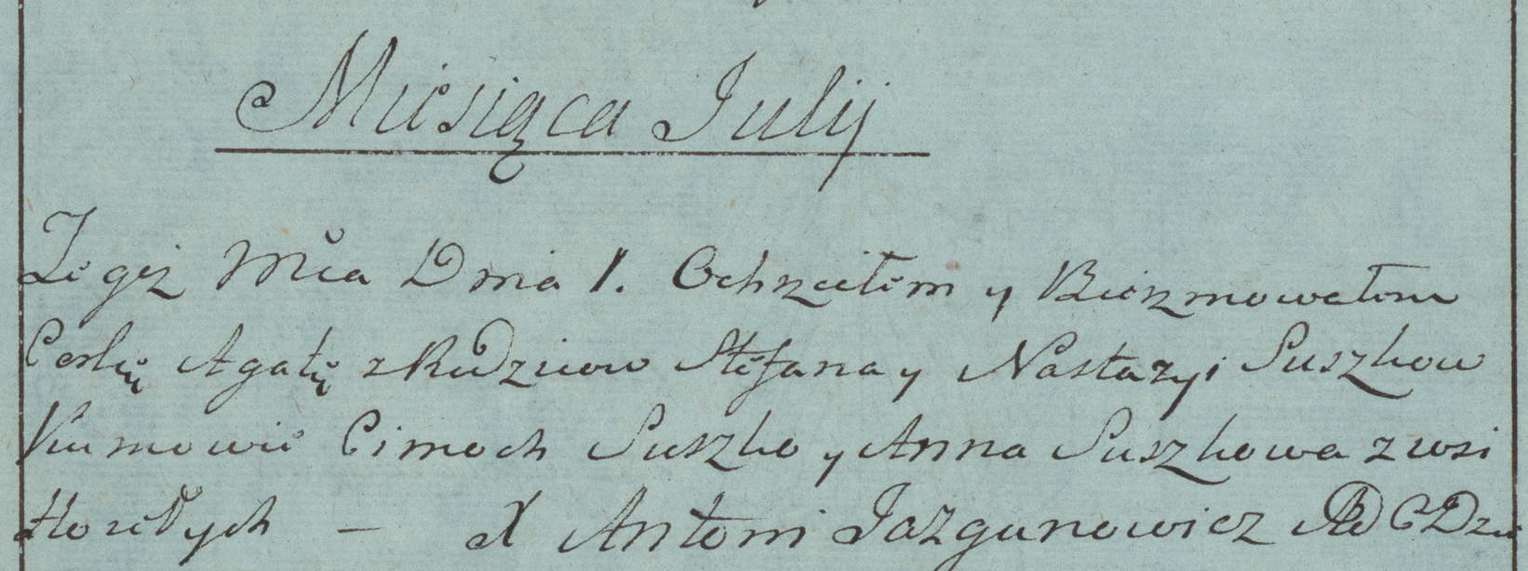

Дедиловичская Покровская церковь. 1 июля 1783 года. Метрическая запись о крещении.

Suszkowna Agata – дочь родителей с деревни Горелое.

Suszko Stefan – отец.

Suszkowa Nastazya – мать.

Suszko Cimoch– кум.

Suszkowa Anna- кума.

Jazgunowicz Antoni– ксёндз.